Documento de explicaciones y capturas de pantalla
Creación de tablas en dbdiagram
Normalizando las tablas que mando en el archivo zip da algo como esto:
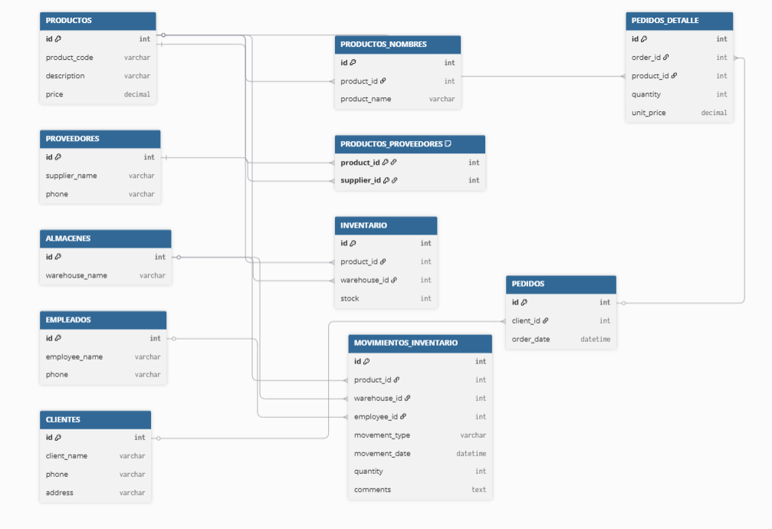
El código que puse en dbdiagram fue este:
Table PRODUCTOS {
id int [pk]
product_code varchar [unique]
description varchar
price decimal
}

Table PRODUCTOS_NOMBRES {
id int [pk]
product_id int [ref: > PRODUCTOS.id]
product_name varchar
}

Table PROVEEDORES {
id int [pk]
supplier_name varchar
phone varchar
}

Table PRODUCTOS_PROVEEDORES {
product_id int [ref: > PRODUCTOS.id]
supplier_id int [ref: > PROVEEDORES.id]

indexes {
(product_id, supplier_id) [pk]
}
}

Table ALMACENES {
id int [pk]
warehouse_name varchar
}

Table INVENTARIO {
id int [pk]
product_id int [ref: > PRODUCTOS.id]
warehouse_id int [ref: > ALMACENES.id]
stock int
}

Table EMPLEADOS {
id int [pk]
employee_name varchar
phone varchar
}

Table MOVIMIENTOS_INVENTARIO {
id int [pk]
product_id int [ref: > PRODUCTOS.id]
warehouse_id int [ref: > ALMACENES.id]
employee_id int [ref: > EMPLEADOS.id]
movement_type varchar
movement_date datetime
quantity int
comments text
}

Table CLIENTES {
id int [pk]
client_name varchar
phone varchar
address varchar
}

Table PEDIDOS {
id int [pk]
client_id int [ref: > CLIENTES.id]
order_date datetime
}

Table PEDIDOS_DETALLE {
id int [pk]
order_id int [ref: > PEDIDOS.id]
product_id int [ref: > PRODUCTOS.id]
quantity int
unit_price decimal
}

Crear tablas y registros
Cree un archivo en la carpeta data llamado 01_schema.sql y solo lo modifique para que quede de acuerdo a el formato de lenguaje que maneja vs code y Docker.De hecho de lo que andaba haciendo a la hora de arreglar el Docker y todo eso esto no dio problema solo al inicio cuando tuve que cambiar la sintaxis del código porque dbdiagram y MySQL no son iguales. Este es el código:
CREATE TABLE PRODUCTOS (
id INT AUTO_INCREMENT PRIMARY KEY,
product_code VARCHAR(50) UNIQUE,
description VARCHAR(255),
price DECIMAL(10,2)
);

CREATE TABLE PRODUCTOS_NOMBRES (
id INT AUTO_INCREMENT PRIMARY KEY,
product_id INT,
product_name VARCHAR(100),
FOREIGN KEY (product_id) REFERENCES PRODUCTOS(id)
);

CREATE TABLE PROVEEDORES (
id INT AUTO_INCREMENT PRIMARY KEY,
supplier_name VARCHAR(100),
phone VARCHAR(20)
);

CREATE TABLE PRODUCTOS_PROVEEDORES (
product_id INT,
supplier_id INT,
PRIMARY KEY (product_id, supplier_id),
FOREIGN KEY (product_id) REFERENCES PRODUCTOS(id),
FOREIGN KEY (supplier_id) REFERENCES PROVEEDORES(id)
);

CREATE TABLE ALMACENES (
id INT AUTO_INCREMENT PRIMARY KEY,
warehouse_name VARCHAR(100)
);

CREATE TABLE INVENTARIO (
id INT AUTO_INCREMENT PRIMARY KEY,
product_id INT,
warehouse_id INT,
stock INT,
FOREIGN KEY (product_id) REFERENCES PRODUCTOS(id),
FOREIGN KEY (warehouse_id) REFERENCES ALMACENES(id)
);

CREATE TABLE EMPLEADOS (
id INT AUTO_INCREMENT PRIMARY KEY,
employee_name VARCHAR(100),
phone VARCHAR(20)
);

CREATE TABLE MOVIMIENTOS_INVENTARIO (
id INT AUTO_INCREMENT PRIMARY KEY,
product_id INT,
warehouse_id INT,
employee_id INT,
movement_type VARCHAR(50),
movement_date DATETIME,
quantity INT,
comments TEXT,
FOREIGN KEY (product_id) REFERENCES PRODUCTOS(id),
FOREIGN KEY (warehouse_id) REFERENCES ALMACENES(id),
FOREIGN KEY (employee_id) REFERENCES EMPLEADOS(id)
);

CREATE TABLE CLIENTES (
id INT AUTO_INCREMENT PRIMARY KEY,
client_name VARCHAR(100),
phone VARCHAR(20),
address VARCHAR(255)
);

CREATE TABLE PEDIDOS (
id INT AUTO_INCREMENT PRIMARY KEY,
client_id INT,
order_date DATETIME,
FOREIGN KEY (client_id) REFERENCES CLIENTES(id)
);

CREATE TABLE PEDIDOS_DETALLE (
id INT AUTO_INCREMENT PRIMARY KEY,
order_id INT,
product_id INT,
quantity INT,
unit_price DECIMAL(10,2),
FOREIGN KEY (order_id) REFERENCES PEDIDOS(id),
FOREIGN KEY (product_id) REFERENCES PRODUCTOS(id)
);

Tener un contenedor Docker corriendo con MySQL
No sé por qué se quebró el Docker desktop era un error raro que lo estuve viendo y eran como errores de imágenes rotas y le moví y nada solo no quería agarrar.
Cuando hice docker compose up –-build me creo el contenedor, pero me daba el error de exit at 255 y luego me ponía lo siguiente: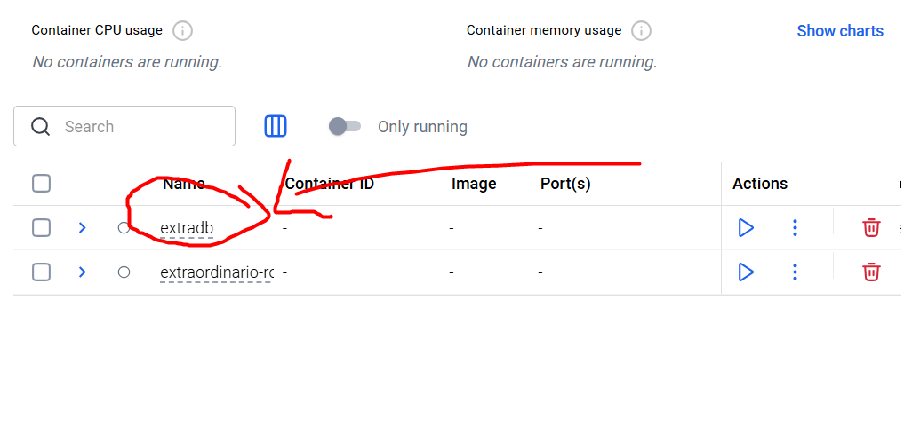
Me daba varios no solo ese de exec format error.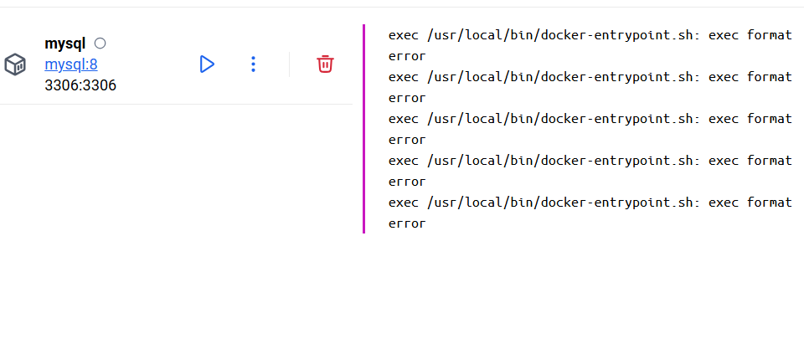
Entonces me voy a poner a hacer como que esto es la consola de vs code.
Normalmente al crear un contenedor que corra en docker desktop de tipo postgresql haría docker ps y me mostraria el nombre, puerto e id del contenedor de docker corriendo. Para eso luego
En la carpeta secrets cree tres archivos:
- my_sql_pwd.txt
- my_sql_root_pwd.txt
- my_sql_user.txt
Dentro de cada uno hay un texto plano para su configuración a la hora de entrar al bash/root de la base de datos como contrasenasegura1, contrasenasegura2, usuario_app.
Igual modifique el Docker compose para que en vez de declarar ahí lo que vendría siendo los datos solo se llame a los archivos de la carpeta secrets.
El proyecto debe tener diferentes roles para ingresar a la base de datos
Para crear los roles hay dos formas diferentes. Una es con un archivo llamado 03_Roles.sql o bueno así le puse, y la otra es por medio de la terminal en este caso lo haremos por terminal de vs code. Para empezar, debemos tener el contenedor corriendo en Docker. Una vez esto esta así hacemos docker ps como hace rato, pero esta vez no para ver el contenedor corriendo, sino que es para agarrar la id o nombre del contenedor y realizar docker exec.
Docker exec -it “id del contenedor” bash
Luego entramos a postgres.
Psql -U postgres
Si todo está bien estaremos dentro de la base de datos. Y ahora en la terminal podemos crear nuestros roles.
En este ejercicio se nos piden 3 roles jefe (leer y escribir), almacenista (leer) y el auxiliar del almacen (leer, escribir y eliminar).
Para crear al jefe realizamos el siguiente comando
CREATE ROLE jefe
WITH LOGIN
PASSWORD 'jefe123';
Para crear el almacenista realizamos el siguiente comando
CREATE ROLE almacenista
WITH LOGIN
PASSWORD 'almacenista123';
Para crear el auxiliar del almacenista se realiza el siguiente comando
CREATE ROLE auxiliar_almacen
WITH LOGIN
PASSWORD 'auxiliar123';
Justo después se realiza un GRANT dependiendo de cada cosa que quieras que haga cada rol.
Por ejemplo, en auxiliar de almacén podemos dar un GRANT SELECT ON ALL TABLES, INSERT, UPDATE ON ALL TABLES IN SCHEMA public TO auxiliar_almacen. Para que pueda hacer de todo.
En jefe sería GRANT SELECT ON ALL TABLES, INSERT, UPDATE ON ALL TABLES IN SCHEMA public TO jefe.

